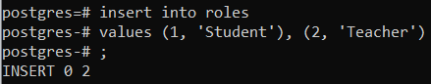Заполняем таблицы

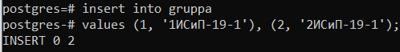

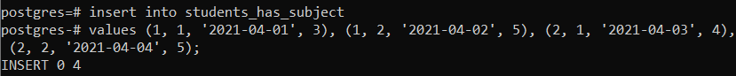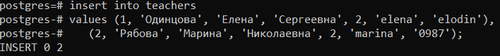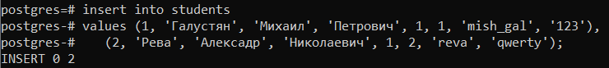



**Создайте в базе две роли студент и преподаватель.**





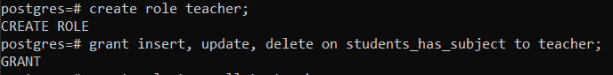

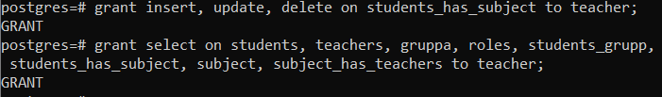

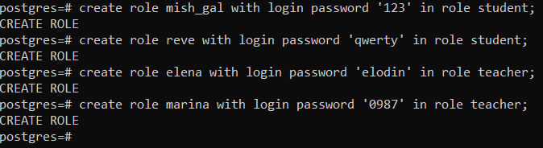**Создайте пользователей и назначьте им роли студент и преподаватель соответственно.**

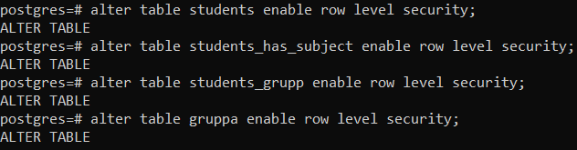**Разрешите роли студент просматривать только информацию о своих оценках, всю информацию о предметах и преподавателях, информацию о студентах своей группы.**

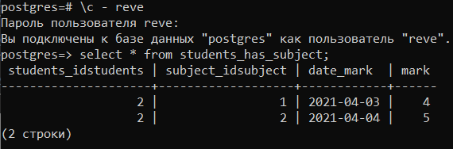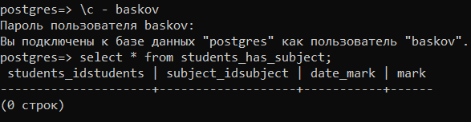create policy stud_mark on students_has_subject to student using (students_idstudents in (select idstudents from students_grupp where login = current_user));

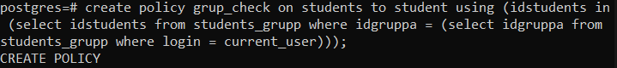create policy grup_check on students to student using (idstudents in (select idstudents from students_grupp where idgruppa = (select idgruppa from students_grupp where login = current_user)));

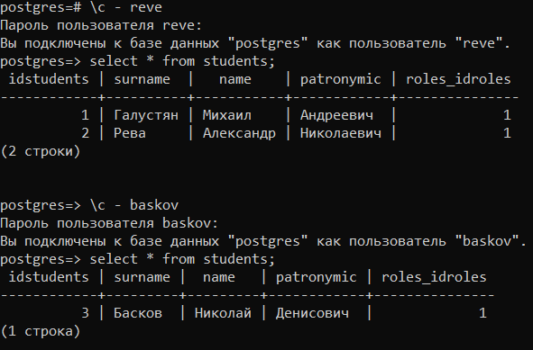

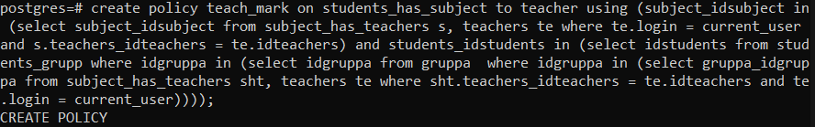create policy teach_mark on students_has_subject to teacher using (subject_idsubject in (select subject_idsubject from subject_has_teachers s, teachers te where te.login = current_user and s.teachers_idteachers = te.idteachers) and students_idstudents in (select idstudents from students_grupp where idgruppa in (select idgruppa from gruppa where idgruppa in (select gruppa_idgruppa from subject_has_teachers sht, teachers te where sht.teachers_idteachers = te.idteachers and te.login = current_user))))

